Домашнее задание
Построение Data Vault
Цель:
Изучение принципов моделирования данных в Data Warehouse: нормализация, обогащение, интеграция, единая логическая модель, витрины данных и расчет метрик
Развертывание окружения: СУБД + dbt
Конфигурация проекта dbt, установка модуля dbtVault
Проектирование детального слоя на базе подхода Data Vault, подготовка метаданных для кодогенерации
Автоматизация наполнения детального слоя данных с помощью dbt + dbtVault
Формирование витрин данных на основе детального слоя
https://docs.google.com/document/d/1t_P0Cww9MgHYeGkIC6p-V4ZXddFaXj31_PrE1vLKPdU/edit?usp=sharing

Моделирование данных в Хранилище (с использованием Data Vault и dbt)

Цели и результат домашнего задания:

- Изучение принципов моделирования данных в Data Warehouse: нормализация, обогащение, интеграция, единая логическая модель, витрины данных и расчет метрик
- Развертывание окружения: СУБД + dbt
- Конфигурация проекта dbt, установка модуля dbtVault
- Проектирование детального слоя на базе подхода Data Vault, подготовка метаданных для кодогенерации
- Автоматизация наполнения детального слоя данных с помощью dbt + dbtVault
- Формирование витрин данных на основе детального слоя

План выполнения:

Изучите материалы по теме Моделирование DWH
Это 2 вебинара и слайды к ним:

- Занятие «Моделирование DWH – 1. Основы работы с dbt»
- Занятие «Моделирование DWH – 2. Data Vault 2.0»

Опционально – ссылки на дополнительные материалы в слайдах.

Развертывание окружения: СУБД + dbt

Берем за основу репозиторий и делаем форк (собственную копию): https://github.com/kzzzr/jaffle_shop_dbtvault

Клонируем репозиторий к себе на локальную машину.

В среде разработке (например, VS Code) открываем проект (репо).

Потребуется установить:
- СУБД Postgres (Docker или Я.Облако)
- Утилита CLI dbt версии 0.19.0 (Installation)
Если вы пользуетесь pipenv, то в репо уже есть Pipfile & Pipfile.lock для формирования виртуального окружения. Можно воспользоваться командами:
pipenv sync
pipenv shell
dbt --version
installed version: 0.19.0
latest version: 0.20.0

Код на Github gist: https://gist.github.com/kzzzr/a214fed8db4d4ac694b55ee26cd126be
Подробности в записи вебинара «Моделирование DWH – 1. Основы работы с dbt».

Установка модуля dbtVault

Смотрим в файл packages.yml:

packages:
- git: "https://github.com/kzzzr/dbtvault.git"
revision: master

https://github.com/kzzzr/dbtvault – это форк проекта dbtVault с адаптацией под Postgres.

Через терминал Устанавливаем модуль dbtVault командой:

dbt deps

Проверяем корректность подключения и работоспособность проекта:

dbt debug

Проектирование детального слоя на базе Data Vault

Приступаем к изучению репозитория.

Изучаем содержимое:

- Файла ./dbt_project.yml
- Исходные данные в ./data/ в формате .csv
- Конфигурация dbt sources в models/schema.yml
- Модели слоя stage в models/stage
- Модели слоя data vault в models/raw_vault

Изучаем базовые принципы работы dbtVault из официальной документации:
- Getting Started
- Staging
- Hubs
- Links
- Satellites

Наполнение Data Vault

Последовательно запускаем наполнение Data Vault

- Загрузим .csv из репо в таблицы исходных данных
dbt seed

- Сформируем слой staging
dbt run -m tag:stage

- Сформируем слой Data Vault
dbt run -m tag:raw_vault

Проверьте объекты в базе данных.
Ознакомьтесь с исходным кодом, выполняемым при запуске dbt в директории ./target

Инициируем изменения в исходных данных

- Добавление нового пользователя

В файле data/source_customers.csv добавьте 1-2 новых записи
Прогрузите новую версию файла в таблицы-источники (dbt seed) и обновите слой data vault.

Убедитесь, что новые пользователи появились в базе.

- Изменение атрибутного состава пользователя

Для 1-2 пользователей измените значения атрибутов, например email, last_name.
Прогрузите новую версию файла в таблицы-источники (dbt seed) и обновите слой data vault.

Убедитесь, что история изменений сохранилась в базе.

Вопросы к домашнему заданию

Сделайте копию этого документа и заполните ответы к вопросам, прикрепив скриншоты выгрузок (файлов).

Также оставьте ссылку на свой fork репозитория Github: https://github.com/ProkMar/jaffle_shop_dbtvault

На проверку присылайте ссылку на свой документ в личный кабинет ОТУС.

- Постройте витрину данных над Data Vault

Динамика изменения количества заказов в разрезе календарной недели и статуса заказа
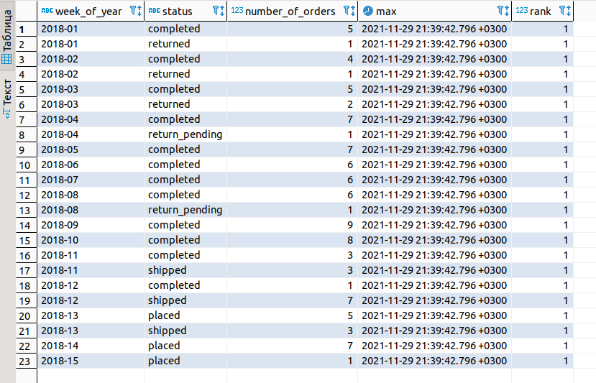

Включите код витрины в проект dbt, экспериментируйте с материализацией – table, view

- Покажите изменения атрибутного состава клиентов

Постройте представление Point-in-time table которое покажет актуальные атрибуты клиента (first name, last name, email) на заданный момент времени.

Используя полученное представление и запись клиента, для которой были инициированы изменения, покажите как менялся атрибутный состав.

- (Опционально) Имитируйте добавление нового источника данных о клиентах

Предположим, что у вас появился новый источник данных о клиентах.

Для этого создайте в директории ./data/ новый csv-файл source_customers_crm.csv следующего содержания:

id,country,age
99,RU,21
100,UK,35
101,US,65
102,FR,28
103,IT,30

Включите новый источник (файл) в наполнение детального слоя Data Vault:

- Добавьте данные из нового файла в Hub customer
- Добавьте новые атрибуты в отдельный Satellite
- Обновите представление Point-in-time table которое покажет все актуальные атрибуты клиента (first name, last name, email, )

Покажите, как данные отражаются в Хабе и Сателлите.

Критерии оценивания
"Принято" - задание выполнено полностью, получены ответы на обязательные вопросы.
"Возвращено на доработку" - в задании ошибки либо оно не выполнено полностью.

